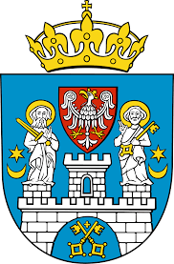

Poznań, dnia 22.01.2026r.

Monika Danelska
Radna Miasta Poznania

Pan
Jacek Jaśkowiak
Prezydent Miasta Poznania

Interpelacja

Dotyczy: Planów zamknięcia ulicy Piotrowo dla samochodów.

W związku z pojawiającymi się uwagami nt. docelowego wyłączenia ulicy Piotrowo z ruchu samochodowego i przekształcenie jej w zielony trakt pieszo-rowerowy na rzecz Politechniki Poznańskiej, proszę o informację czy wpłynął jakikolwiek wniosek ze strony uczelni? Czy były, lub są prowadzone rozmowy lub prace projektowe w powyższej sprawie, jeśli tak to na jakim są etapie? Jest to kluczowy dla Mieszkańców ciąg komunikacyjny dla prawobrzeżnej części Poznania, nie tylko w kontekście obecnego remontu mostu Chrobrego.

Z poważaniem

Monika Danelska

Radna Miasta Poznania

